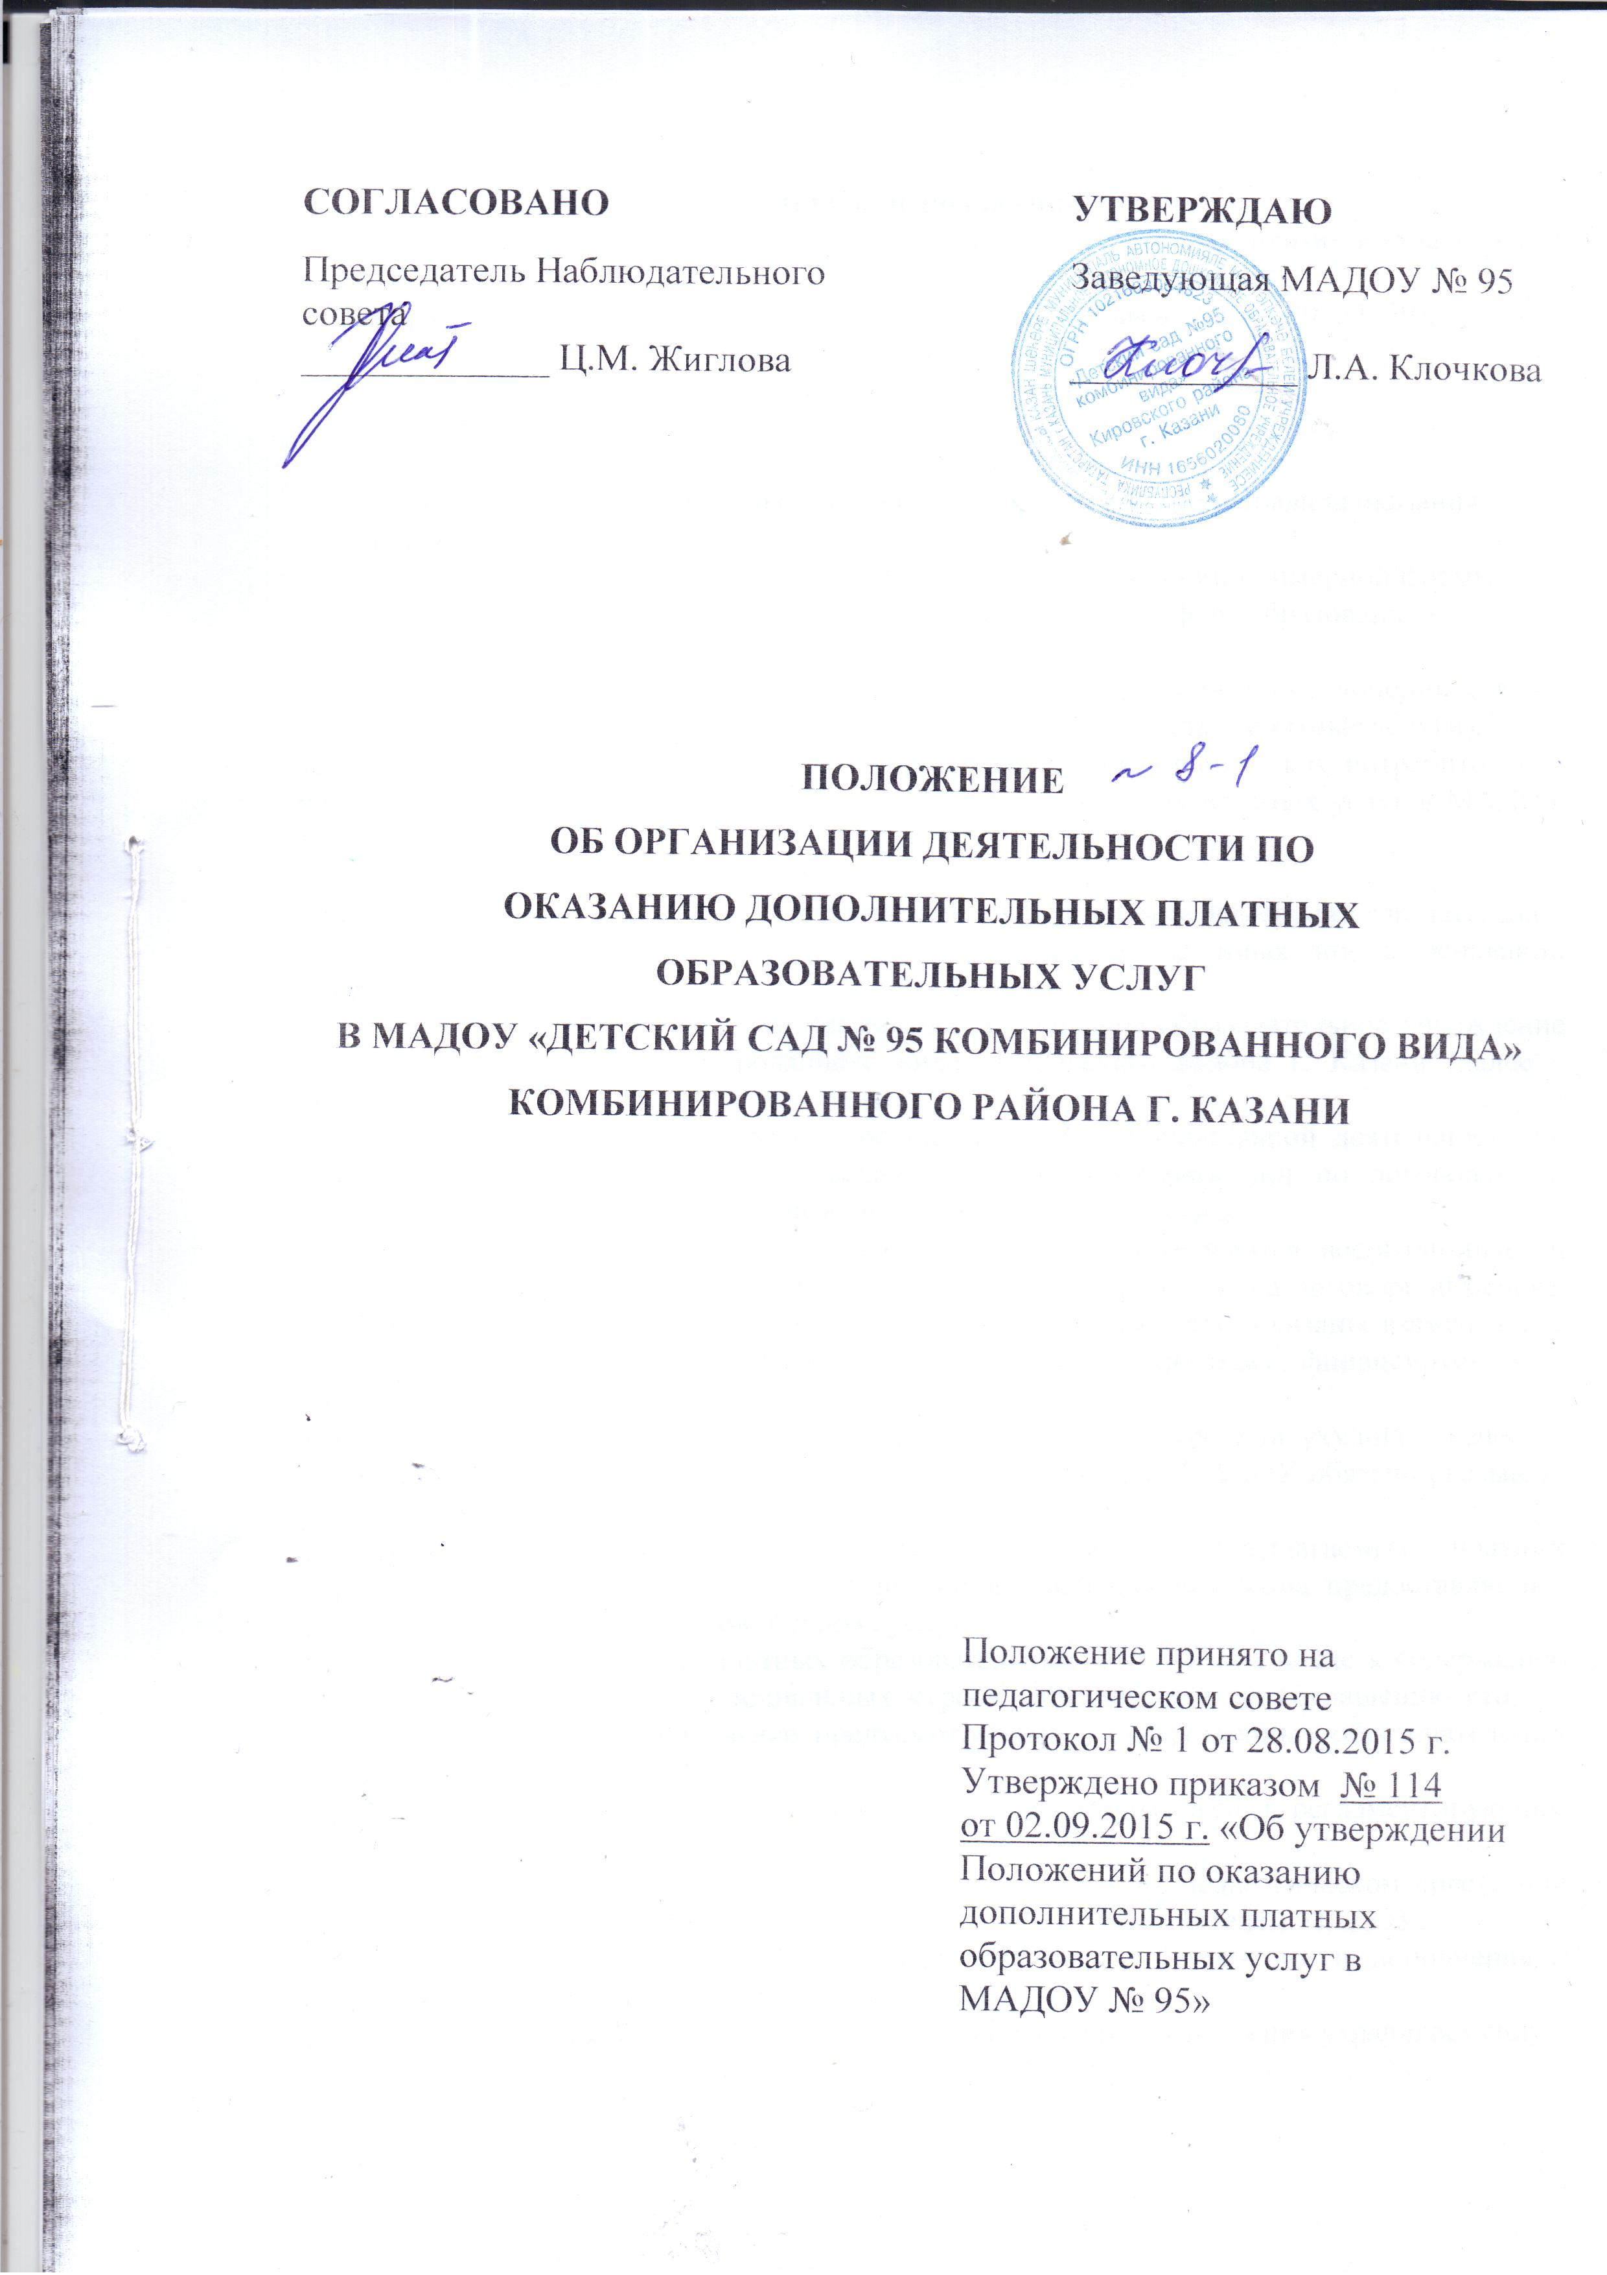
1. Общие положения
  - Настоящее положение разработано в соответствии со следующими нормативными правовыми актами:
- Гражданским кодексом Российской Федерации (главы 4, 22, 29, 39, 54, 59);
- Законом «Об образовании в Российской Федерации»,
- Законом Российской Федерации «О защите прав потребителя»;
- Законом Российской Федерации «О некоммерческих организациях»;
- Законом Российской Федерации «О бухгалтерском учете»;
- Постановлением Правительства РФ от 15.08.2013 г. № 706 «Правила оказания
платных образовательных услуг»;
- Приказом МО РФ от 10.07.2003 г. № 2994 «Об утверждении примерной формы
договора об оказании платных образовательных услуг в сфере образования»
- Уставом МАДОУ № 95
1.2. Настоящее Положение регламентирует правила организации дополнительных образовательных платных услуг в МАДОУ № 95 (далее по тексту – платные услуги).
1.3. Настоящее Положение регулирует отношения, возникающие между потребителем и исполнителем при оказании дополнительных образовательных платных услуг в МАДОУ № 95.
1.4. Применяемые термины:
«Заказчик» - физическое и (или) юридическое лицо, имеющее намерение заказать, либо заказывающее платные образовательные услуги для себя или иных лиц на основании договора;
«Исполнитель» - Муниципальное автономное дошкольное образовательное учреждение «Детский сад № 95 комбинированного вида» Кировского района г. Казани (далее – Детский сад).
«Платные образовательные услуги» - осуществление образовательной деятельности по заданиям и за счет средств физических и(или) юридических лиц по договорам об образовании, заключаемым при приеме на обучение (далее договор).
1.5. Дополнительные платные образовательные услуги оказываются воспитанникам и населению за рамками основных общеобразовательных программ на договорной основе. Дополнительные платные образовательные услуги не могут быть оказаны взамен или в рамках деятельности по реализации общеобразовательных программ, финансируемых из бюджета.
1.6. Оказание дополнительных услуг не может наносить ущерб или ухудшать качество предоставляемых основных образовательных услуг, которые МАДОУ обязано оказывать бесплатно для населения.
1.7. Отказ родителей (законных представителей) от предлагаемых платных образовательных услуг не может быть причиной уменьшения объема предоставляемых ему МАДОУ основных образовательных услуг.
1.8. Требования к оказанию платных образовательных услуг, в том числе к содержанию образовательных программ, специальных курсов, определяются по соглашению сторон, при этом они должны быть выше предусмотренных государственных образовательных стандартов.
1.9. Настоящее Положение является локальным нормативным актом, регламентирующим деятельность МАДОУ № 95.
1.10. Настоящее Положение обсуждается и принимается на педагогическом совете или совещании педагогических работников и утверждается руководителем МАДОУ.
1.11. Положение принимается на неопределенный срок. Изменения и дополнения к Положению принимаются в составе новой редакции.
1.12. После принятия новой редакции Положения предыдущая редакция утрачивает силу.

2. Цели деятельности по оказанию дополнительных платных услуг.
2.1. Целями деятельности по оказанию дополнительных платных образовательных услуг в МАДОУ № 95 являются:
– Наиболее полное удовлетворение образовательных потребностей населения во всестороннем воспитании и обучении детей, развитии их способностей и интересов;
– Совершенствование качества образовательного процесса;
– Обеспечение единства и преемственности семейного и общественного воспитания;
– Привлечение средств из дополнительных источников финансирования.
- Повышение уровня оплаты труда работников образовательного учреждения;
- Совершенствование учебной базы МАДОУ.

3.Перечень дополнительных платных услуг
3.1. Детский сад оказывает на договорной основе следующие дополнительные платные образовательные услуги:
Кружок «Рада»
Кружок «Сказка из теста»
Кружок «Сильные и ловкие»
3.2. Перечень дополнительных платных образовательных услуг формируется на основе изучения спроса родителей воспитанников (их законных представителей) на дополнительные платные услуги. Изучение спроса осуществляется МАДОУ с помощью анкетирования, опросов, собеседований.
3.3. К дополнительным платным услугам не относятся:
- снижение установленной наполняемости групп, деление их на подгруппы при реализации общеобразовательных программ;
- реализация основных общеобразовательных программ МАДОУ в соответствии с его статусом;
- индивидуальные и групповые занятия за счет часов, отведенных в основных общеобразовательных программах.
3.4. Перечень дополнительных платных образовательных услуг на учебный год согласовывается с педагогическим советом, (совещанием педагогических работников) и утверждается приказом руководителя с учетом спроса на конкретные виды услуг и анализа возможностей учреждения по оказанию пользующихся спросом видов услуг.
3.5. В случае изменения видов оказываемых дополнительных платных образовательных услуг в течение учебного года перечень дополнительных платных услуг подлежит повторному утверждению

- Порядок оказания платных услуг
4.1. Планирование деятельности по оказанию дополнительных платных образовательных услуг осуществляется на учебный год с учетом запросов и потребностей участников образовательного процесса и возможностей дошкольного образовательного учреждения.
4.2. Педагогический совет (совещание педагогических работников) согласовывает перечень оказываемых дополнительных платных услуг для последующего его утверждения руководителем дошкольного образовательного учреждения.
4.3. Руководитель дошкольного образовательного учреждения:
- заключает трудовые договоры (или договоры гражданско-правового характера) с работниками дошкольного образовательного учреждения, а также с лицами, не являющимися работниками дошкольного образовательного учреждения, привлекаемыми для оказания дополнительных платных услуг;
- заключает индивидуальные договоры с родителями (законными представителями) воспитанников на оказание дополнительных платных услуг;
- заключает трудовые договоры (или договоры гражданско-правового характера) с работниками дошкольного образовательного учреждения на осуществление организационной работы по обеспечению оказания дополнительных платных услуг и осуществлению контроля над данным видом деятельности.
4.4. Дополнительные платные образовательные услуги оказываются согласно учебного плана на основании согласованных педагогическим советом (совещанием педагогических работников) дополнительных образовательных или учебных программ.
4.5. Занятия в порядке оказания дополнительных платных образовательных услуг проводятся в соответствии с СанПиН 2.4.1.3049-13 «Санитарно – эпидемиологические требования к устройству, содержанию и организации режима работы дошкольных образовательных организаций»
4.6. Занятия в порядке оказания дополнительных платных образовательных услуг проводятся согласно расписанию занятий, отражающему время начала и окончания занятий с учетом перерывов между ними в 10 мин.
4.7. Занятия в порядке оказания дополнительных платных образовательных услуг начинаются по мере комплектования групп.
4.8. Дополнительные платные образовательные услуги оказываются на основании индивидуальных договоров дошкольного образовательного учреждения с родителями (законными представителями) воспитанников.
4.9. Дошкольное образовательное учреждение не вправе оказывать предпочтение одному потребителю перед другим в отношении заключения договора, кроме случаев, предусмотренных законом и иными нормативными правовыми актами РФ.
4.10. Договор об оказании дополнительной платной услуги заключается в письменной форме и должен содержать следующие сведения:
- наименование дошкольного образовательного учреждения-исполнителя и место его нахождения (юридический адрес);
- фамилия, имя, отчество, телефон и адрес заказчика;
- сроки оказания дополнительных платных услуг;
- виды дополнительных услуг, их стоимость и порядок оплаты;
- должность, фамилия, имя, отчество руководителя дошкольного образовательного учреждения, подписывающего договор от имени исполнителя, его подпись, а также подпись родителей (законных представителей) воспитанника;
- другие необходимые сведения, связанные со спецификой оказываемых дополнительных платных услуг.
Договор составляется в двух экземплярах, которые имеют одинаковую юридическую силу.
4.11. До заключения договора родители (законные представители) воспитанников должны быть обеспечены полной и достоверной информацией о дошкольном образовательном учреждении и оказываемых дополнительных платных услугах, содержащей следующие сведения:
- перечень документов, предоставляющих право на оказание платных образовательных услуг и регламентирующих этот вид деятельности;
- сведения о должностных лицах дошкольного образовательного учреждения, ответственных за оказание платных образовательных услуг и о педагогических работниках, принимающих участие в оказании платных образовательных услуг;
- перечень платных образовательных услуг с указанием их стоимости по договору;
- график проведения занятий в порядке оказания дополнительных платных образовательных услуг;
- порядок оказания платных образовательных услуг и условия их оплаты.
4.12. По первому требованию родителей (законных представителей) воспитанников руководителем дошкольного образовательного учреждения должны быть предоставлены:
- Закон РФ «Об образовании в Российской Федерации»;
- Закон РФ «О защите прав потребителей»;
- Устав дошкольного образовательного учреждения;
- нормативно-правовые акты, регламентирующие деятельность по оказанию дополнительных платных услуг;
- лицензия на право ведения образовательной деятельности;
- настоящее положение;
- другие документы, регламентирующие образовательную деятельность;
- адреса и телефоны учредителя;
- образцы договоров с родителями (законными представителями);
- программы дополнительных платных услуг;
- расчет стоимости дополнительных платных услуг;
- сведения, относящиеся к договору, порядку предоставления и оплаты платной услуги.
4.13. Оказание дополнительных платных услуг начинается после подписания договоров сторонами и прекращается по истечении срока действия договора или в случае его досрочного расторжения.
4.14. В рабочем порядке заведующая МАДОУ может рассматривать и утверждать:
- список лиц, получающих платную услугу (список может дополняться, уточняться в течение учебного периода);
- расписание занятий;
- при необходимости другие документы (должностные инструкции, расчеты стоимости платной услуги, формы договоров и соглашений, дополнения и изменения к ним, рекламные материалы, буклеты и т.д.).
4.15. Платные услуги оказываются Потребителям в свободное от образовательного процесса время, во второй половине дня после учебных занятий.
4.16. Место оказания платных услуг определяется в соответствии с расписанием организации образовательного процесса, в свободных учебных кабинетах.
4.17. Наполняемость групп для занятий определяется в соответствии с потребностью потребителей, но не мене 5 человек и не более 20 человек в группе.

- Порядок получения и расходования денежных средств
5.1. Доходы от оказания платных услуг аккумулируются на внебюджетном счете МАДОУ № 95, полностью реинвестируются в МАДОУ и расходуются в соответствии с утвержденной сметой и «Положением о расходовании внебюджетных средств МАДОУ №95»
5.2. МАДОУ вправе по своему усмотрению расходовать средства, полученные от оказания платных услуг (в соответствии с утвержденной сметой доходов и расходов). Полученный доход расходуется на цели МАДОУ:
- развитие и совершенствование образовательного процесса;
- развитие материальной базы;
- увеличение заработной платы сотрудникам и другие цели.
5.3. Оплата за дополнительные платные услуги производится безналичным путем (на расчетный счет МАДОУ) через отделения банков.
5.4. Сбор наличных денежных средств за оказание платных услуг или передача наличных денег лицам, непосредственно оказывающим платную услугу, или другим лицам запрещается.
5.5. Потребитель обязан оплатить оказываемые платные услуги в порядке и в сроки, указанные в договоре. Стоимость оказываемых платных услуг в договоре определяется по соглашению между Исполнителем и Потребителем в соответствии с утвержденной сметой.
5.6. По мере повышения цен размер оплаты в течение года может изменяться. Об изменении условий договора Исполнитель должен предупредить Потребителя письменно, за 10 дней до вступления в силу изменений.
5.7. В случае пропуска занятий по причинам болезни ребенка, карантина, отпуска родителей на основании предоставленных справок ранее внесенные суммы оплаты засчитываются в последующие платежи. Во всех других случаях отсутствия ребенка плата за услугу взимается полностью.
5.8. Бухгалтерия ведет учет поступления и использования средств от платных услуг в соответствии с действующим законодательством. Учет ведется отдельно для каждого вида платной услуги.

6. Ответственность исполнителя и потребителя при оказании платных услуг
6.1. Детский сад оказывает платные услуги в порядке и в сроки, определенные договором, в соответствии с данным Положением и Уставом.
6.2. За неисполнение либо ненадлежащее исполнение обязательств по договору дошкольное образовательное учреждение и родители (законные представители) воспитанников несут ответственность, предусмотренную договором и законодательством РФ.
6.3. При обнаружении недостатков оказанных дополнительных платных услуг, в т. ч. нарушение сроков или оказание услуг не в полном объеме, родители воспитанников (их законные представители) вправе по своему выбору потребовать:
- безвозмездного оказания дополнительных платных услуг, в т. ч. оказания дополнительных платных образовательных услуг в полном объеме в соответствии с договором;
- соответствующего уменьшения стоимости оказанных дополнительных платных услуг;
- возмещения понесенных ими расходов по устранению недостатков оказанных дополнительных платных услуг своими силами или третьими лицами.
6.4. Родители воспитанников (законные представители) вправе расторгнуть договор и потребовать полного возмещения убытков, если в установленный договором срок недостатки оказанных дополнительных платных услуг не устранены дошкольным образовательным учреждением либо имеют существенный характер.
6.5. Если дошкольное образовательное учреждение своевременно не приступило к оказанию дополнительных платных услуг или если во время оказания услуг стало очевидным, что они не будут осуществлены в срок, а также в случае просрочки оказания услуг, родители вправе по своему выбору:
- назначить дошкольному образовательному учреждению новый срок, в течение которого учреждение должно приступить к оказанию образовательных услуг и (или) закончить их оказание;
- поручить оказать образовательные услуги третьим лицам за разумную цену и потребовать от дошкольного образовательного учреждения возмещения понесенных расходов;
- потребовать уменьшения стоимости образовательных услуг;
- расторгнуть договор.
6.6. Родители воспитанников (законные представители) вправе потребовать полного возмещения убытков, причиненных им в связи с нарушением сроков начала и (или) окончания оказания образовательных услуг, а также в связи с недостатками оказанных образовательных услуг.
6.7. Для записи предложений родителей (законных представителей) воспитанников, получающих дополнительные платные услуги, ведется Книга предложений по предоставлению дополнительных платных услуг, которая находится в кабинете заведующей МАДОУ.
6.8. Контроль за соблюдением действующего законодательства в области оказания платных услуг осуществляют органы управления образованием и другие органы и организации, на которые в соответствии законами и иными нормативными правовыми актами Российской Федерации возложены контрольные функции.
6.9. Органы управления образованием вправе приостановить деятельность МАДОУ по оказанию платных услуг, если эта деятельность осуществляется в ущерб основной деятельности.
6.10. Заведующая МАДОУ несет персональную ответственность за деятельность по осуществлению платных дополнительных образовательных услуг и ее качество.

